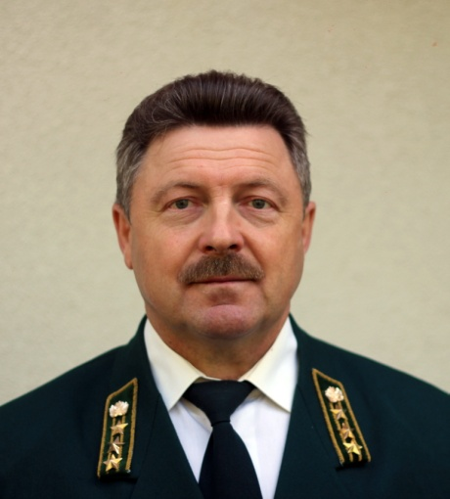
Шаров Василий Николаевич

Выпускник 1985 г.

02.11.1981 | Служба в Пограничных войсках
03.08.1984 | Принят на время прохождения производственной практики мастером по вывозке леса в Рыбинский лесхоз-техникум
12.12.1984 | Продолжение учебы в Рыбинском лесхозе-техникуме
25.03.1985 | Ученик полировщика Рыбинское торфопредприятие
16.09.1985 | полировщик Рыбинское торфопредприятие
05.06.1989 | Преподаватель специальных дисциплин Рыбинский лесхоз-техникум
01.04.1991 | Закончил Московский лесотехнический институт, специальность – «Лесное хозяйство», квалификация – инженер лесного хозяйства
26.11.1999 | Заведующий заочным отделением Рыбинский лесхоз-техникум
06.12.2004 | Заместитель директора по учебной работе Рыбинский лесхоз-техникум
30.06.2006 | Исполняющий обязанности директора Рыбинский лесхоз-техникум
28.01.2008 | Директор ГПОУ ЯО Рыбинский лесотехнический колледж
24.12.2012 | ГОАУ ЯО «ИРО» профессиональная переподготовка «Менеджмент в образовании»

Государственные награды, иные награды и знаки отличия
Значок «За сбережение и приумножение лесных богатств России» Федеральная служба лесного хозяйства, 05.09.1995 г.;
Почетная грамота Министерства природных ресурсов Российской Федерации, 29.04.2005 г.;
Почетная грамота Департамента образования Ярославской области, 02.03.2010 г.;
Почетная грамота Федерального агентства лесного хозяйства, 01.10.2010 г.;
Медаль МЧС России «Участник ликвидации пожаров 2010 года» Министерства Российской Федерации по делам гражданской обороны, чрезвычайным ситуациям и ликвидации последствий стихийных бедствий, 03.12.2010 г.;
Почетная грамота Департамента образования Ярославской области, 04.09.2015 г.;
Почетная грамота Департамента лесного хозяйства Ярославской области, 02.10. 2020 г.;
Благодарность Правительства Ярославской области,2021 г.

Член Совета независимых экспертов Ярославской области
Золотой значок ГТО (2020 г.)

